附件1
排水一件事办理流程图

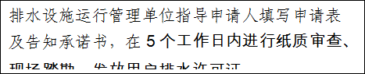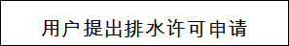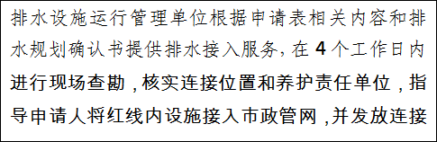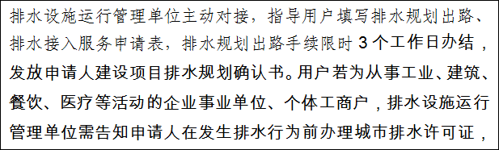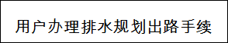

附件2
天津市排水规划出路申请表
（适用于同时办理排水接入服务的用户）
建设单位 | (盖章) |  |  | 申请日期 |  | 年 月 日
单位地址 |  |  |  | 联系电话
建设项目 |  |  |  | 负责人
工程位置
占地面积 | m² |  | 建筑面积 |  | m²
项目类别 | 新建 ( )  改建 ( )  扩建 ( ) | 项目性质 | 住宅（ ）  公建（ ）  技改（ ） |  | 投资计划文号
排水性质 | 雨水  （收水面积m²） |  | 居民生活污水  (m³/d) |  | 非居民生活污水  (m³/d) | 生产废水  (m³/d)
排水规模
生产废水  种类  主要污染物 | 悬浮物 | BOD₅ | COD_{cr} | 氨氮 | 磷酸盐 | PH值
浓度
（mg/l）
设施连接计划开始日期 |  |  | 设施连接  建设工期
排水设施养管单位/联系电话
申

请

理

由

规划出路要点

备注：用户若为从事工业、建筑、餐饮、医疗等活动的企业事业单位、个体工商户，在发生排水行为前需办理城市排水许可证。

附件3
天津市排水规划出路申请表
（适用于只办理排水规划出路的用户）
建设单位 | (盖章) |  |  | 申请日期 |  | 年 月 日
单位地址 |  |  |  | 联系电话
建设项目 |  |  |  | 负责人
工程位置
占地面积 | m² |  | 建筑面积 |  | m²
项目类别 | 新建 ( )  改建 ( )  扩建 ( ) | 项目性质 | 住宅（ ）  公建（ ）  技改（ ） |  | 投资计划文号
排水性质 | 雨水  （收水面积m²） |  | 居民生活污水  (m³/d) |  | 非居民生活污水  (m³/d) | 生产废水  (m³/d)
排水规模
生产废水  种类  主要污染物 | 悬浮物 | BOD₅ | COD_{cr} | 氨氮 | 磷酸盐 | PH值
浓度
（mg/l）
申

请

理

由

规划出路要点

备注：1、本建设项目新建排水管道与公共排水设施连接时，请到排
水设施所属管理单位办理相关手续，并按其要求进行实施。
- 用户若为从事工业、建筑、餐饮、医疗等活动的企业事业
单位、个体工商户，在发生排水行为前需办理城市排水许
可证。
附件4
天津市排水接入服务申请表
申请单位 | (盖章) |  | 联系人
单位地址 |  |  | 联系电话
建设项目
项目地址
建设项目排水规划确认书编号
管道工程 | 新建（）  改建（）  扩建（） | 污水管道接入管径及总长 | 管径 毫米，管长 米
管道工程 | 新建（）  改建（）  扩建（） | 雨水管道接入管径及总长 | 管径 毫米，管长 米
设施连接建设工期 |  | 排水设施养管单位/联系电话
排水接入示意图：

备注：用户若为从事工业、建筑、餐饮、医疗等活动的企业事业单位、
个体工商户，在发生排水行为前需办理城市排水许可证。
附件5
用户类别
申报号
申报年度
申报类型

排水许可申报登记表

申报单位名称：
法定代表人：
地址：
申报日期：

天津市水务局制

一、基本情况

单位性质： 单位类别：
联系部门： 联系人：
联系电话： 邮政编码：
二、主要产品及原辅材料
（工厂类填写，其它企业可在说明栏内填写）
主要产品 |  |  | 原辅材料
 | 产品名称 | 年产量（吨） |  | 材料名称 | 年消耗量（吨）
1 |  |  | 1
2 |  |  | 2
3 |  |  | 3
说

明

三、排水概况
排水性质： 排入系统：
排水口数量： 排水管管径： 毫米
自来水用量： 吨/月 再生水用量： 吨/月
自备水源用量： 地下水吨/月 河水吨/月 井水吨/月
排放量 ： 吨/月 是否加压排水：
其中：产业废水 吨/月 生活污水 吨/月
排水单位平面图：（标出排水管道与公共排水设
施接口位置、标高、排水流向等）

四、污水处理设施及污染物排放状况：
是否建有污水处理设施： 处理工艺：
污水处理设施：
污水处理量： 吨/日
污 染 物 排 放 量
污染物名称 | 实际处理水量(t/d) |  | 进水浓度（毫克/升） |  |  | 出水浓度（毫克/升） |  |  | 污染物  去除率  %
污染物名称 | 平均值 | 最大值 | 平均值 | 最高 | 最低 | 平均值 | 最高 | 最低 | 污染物  去除率  %
五、用户排水水质情况：
序号 | 项目名称 | 单位  (mg/L) | 检测  浓度  (mg/L) | 序号 | 项目名称 | 单位  (mg/L) | 检测  浓度  (mg/L)
1 | PH值 |  |  | 19 | 总铅
2 | 悬浮物 |  |  | 20 | 总铜
3 | 易沉固体 | mg/L.  15min |  | 21 | 总锌
4 | 油脂 |  |  | 22 | 总镍
5 | 矿物油类 |  |  | 23 | 总锰
6 | 苯系物 |  |  | 24 | 总铁
7 | 氰化物 |  |  | 25 | 总銻
8 | 硫化物 |  |  | 26 | 六价铬
9 | 挥发性酚 |  |  | 27 | 总铬
10 | 温度 | ℃ |  | 28 | 总硒
11 | 生化需氧量 |  |  | 29 | 总砷
12 | 化学需氧量 |  |  | 30 | 硫酸盐
13 | 溶解性固体 |  |  | 31 | 硝基苯类
14 | 有机磷 |  |  | 32 | 阴离子表面活性剂（LAS）
15 | 苯胺 |  |  | 33 | 氨氮
16 | 氟化物 |  |  | 34 | 磷酸盐
17 | 总汞 |  |  | 35 | 色度 | 倍
18 | 总镉 |  |  | 36
备注：

